Od 25.05.2020 do 29.05.2020
Język angielski dla dzieci i rodziców.
Zapraszam do wspólnej zabawy

- Wprowadzenie słówek związanych z Dniem Dziecka

Child’s Day – Dzień Dziecka
1st June – 1 czerwca
Present – podarek, prezent
Flowers – kwiaty
Toy – zabawka
1 baby – 1 dzidziuś
2 babies – 2 dzidziusie
1 child – 1 dziecko
2 children – 2 dzieci
Adult – dorosły

- Utrwalenie słownictwa związanego z zabawkami
Kite – latawiec
Bike – rower
Scooter – hulajnoga
Teddy bear – miś
Doll – lalka
Ball – piłka
Puzzle – układanka
Car – samochodzik
Zachęcam do opisu zabawek dziecka, np.:
This is my doll. It is big. It has got long dark hair.
To jest moja lalka. Ona jest duża. Ona ma długie, ciemne włosy.
- Wprowadzenie wierszyka:
One, two – red and blue – jeden, dwa – czerwony i niebieski
Up and down – yellow and brown – w górę i w dół – żółty i brązowy
Bow to a queen – orange and green = ukłon dla królowej – pomarańczowy i zielony
Look at a kite – black and white – spójrz na latawiec – czarne i białe

- Zachęcam do pokolorowania planszy zgodnie z kolorami i powtórzenie nazw kolorów w języku angielskim
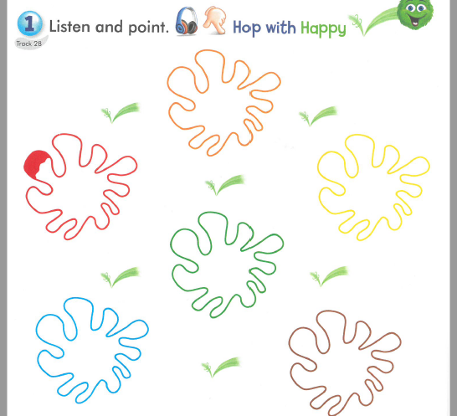

- Pokoloruj piłkę zgodnie z instrukcją (zad1):
Numer one is blue – numer jeden jest niebieski
Numer twoi is red – numer dwa jest czerwony

